1. Цифровая электроника
1 Выберите правильный ответ:
Двунаправленная Шина данных НЕ предназначена для
А) Соединять память и устройства ввода-вывода с внутренней шиной микропроцессора;
Б) Адресоваться к устройствам вводы-вывода;
В) Перемещать данные из МП в память;
Г) Пересылать входные данные на внутреннюю шину МП.

2 Выберите правильный ответ:
Если микропроцессор выполняет логическую операцию 1100 и 1011, то выходом в аккумулятор будет:
А) 0011
Б) 1000
В) 1110
Г) 1111

3 Установите соответствие:
(1Б, 2А)
Условное обозначение ИС | Название ИС
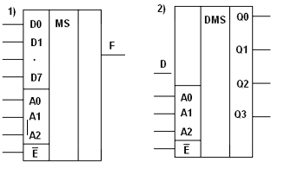 | А) Демультиплексор;  Б) Мультиплексор;  В) Шифратор.

4 Установите соответствие:
(1А, 2В)
Условное обозначение ИС | Название ИС
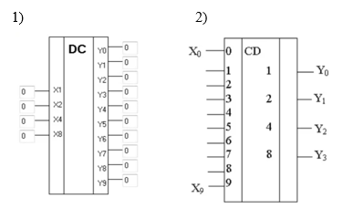 | А) Дешифратор;  Б) Компаратор;  В) Шифратор

5 Комбинации необходимых для работы МП-системы логических, запоминающих и вспомогательных электронных элементов называются _____________. (архитектурой МП-системы, Архитектура МП- системы)

6 Для записи восьмиразрядного слова цифровых данных в регистр, он должен содержать ________ (сколько?) триггера. (три, 3)
7 Выберите правильный ответ:
Какой уровень сигнала активизации, приведённой на рисунке, четырёхразрядной защелки (D-триггер)?
А) Логический «0»;
Б) Логическая «1»
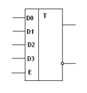
2. Электроника
8. Вставьте нужное слово. Достоинством ключевого режима транзистора является то, что при его работе и в состоянии насыщения, и в состоянии отсечки, мощность на выходном переходе коллектор-эмиттер (сток-исток) практически не выделяется, что позволяет реализовать максимально возможный __________ устройств (КПД, кпд)

9. Установите соответствия между типовыми сглаживающими фильтрами и их отличительными особенностями: (1А, 2Б, 3В)
1) RL-фильтр А) эффективно работает при значительных токах нагрузки;
2) RC-фильтр Б) эффективно работает при незначительных токах нагрузки;
3) LC-фильтр В) эффективно работает в широком диапазоне токов нагрузки.

10. Вторичная обмотка трансформатора подключена к нагрузке через выпрямительный диод. Если действующее напряжение на вторичной обмотке составляет 12 В, то амплитуда пульсирующего напряжения на нагрузке будет равна.
А) 12 В;
Б) несколько меньше 12 В из-за падения напряжения на диоде;
В) 17 В;
Г) несколько меньше 17 В из-за падения напряжения на диоде.

11. Если ток базы, соответствующий состоянию насыщения транзистора равен 1 мА, а коэффициент передачи тока коллектора Iк/Iб = 30, то ток коллектора насыщения должен быть
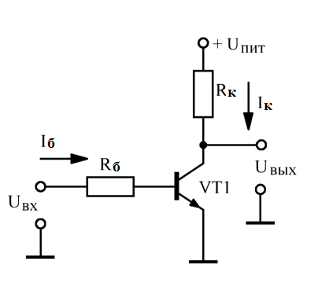
А) равен 30 мА;
Б) более 30 мА;
В) менее 30 мА;
Г) для правильного ответа недостаточно данных.

12. Вставьте нужное слово. Рабочая частота импульсного источника электропитания не может быть слишком __________, так как это приведет к сложности или невозможности реализации сглаживающего фильтра из-за недопустимо большой емкости конденсатора. (низкой)
3. Теоретические основы электротехники
13. Источники электрической энергии – это элементы электрической цепи, в которых происходит преобразование
А) химической, тепловой, механической и других видов энергии в электрическую
Б) электрической энергии в химическую
В) электрической энергии в механическую
14. Действующее значение гармонического тока меньше его амплитуды в __ раза.
А) 2
Б)
В)
Г) 1/

15 Установите соответствие:
(1А, 2Б)
Условное обозначение ИС | Название ИС
1 Действующим значением периодического тока  2 Амплитудным значением периодического тока | А) называется среднеквадратическое значение тока за период  Б) называется максимальное значение тока за период  В) называется среднее выпрямленное значение тока за период  Г) называется среднее значение тока за период

16. Число ветвей в приведенной на рисунке цепи равно __. (три, трем, трём, 3)
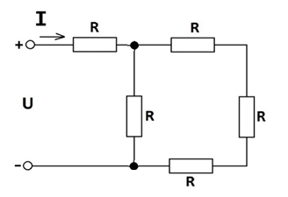
17. Эквивалентное сопротивление цепи при R=1 Oм с точностью до сотых равно __ Ом. (1,75, 1.75)
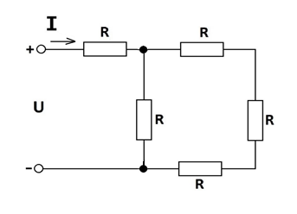
18. Цепи синусоидального тока, содержащей только индуктивность, соответствуют графики на рисунке _________. (2, два)
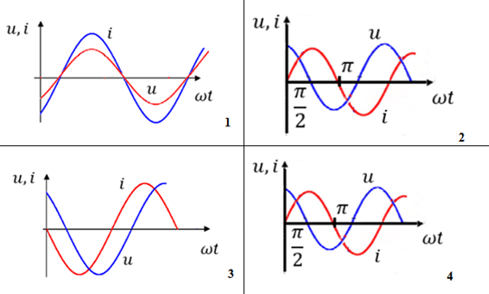
19. Временная диаграмма тока и напряжения цепи синусоидального тока, приведенная на рисунке, характеризуется параметром ____________ сопротивления. (активного)
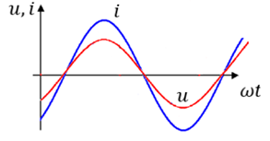

20. Показание амперметра А1 в цепи с идеальными элементами равно ______А. (2, два, двум)
